Futurismo- recupero
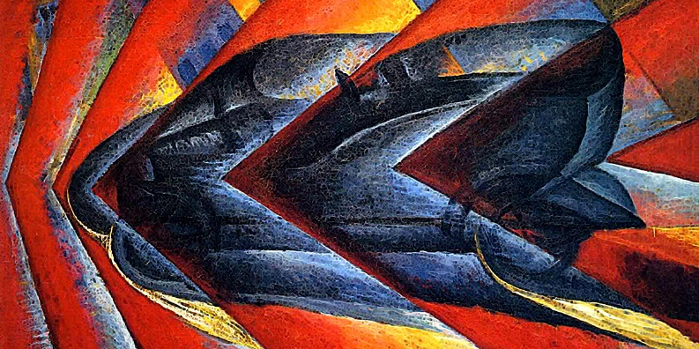
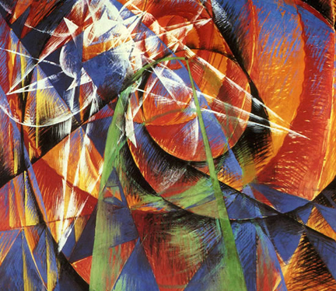
Nasce in Italia nel 1909. È un movimento di Avanguardia che interessa l’arte, la letteratura, la grafica, l’architettura. I Futuristi rifiutano l’arte del passato e aspirano alla distruzione dei musei e delle loro opere. Pubblicano una serie di manifesti nei quali descrivono le loro idee. Filippo Tommaso Marinetti firma con gli altri intellettuali il Manifesto del Futurismo nel 1909. I maggiori esponenti del Futurismo sono: Boccioni, Balla, Carrà, Sant’Elia, Severini e Fortunato Depero.
I Futuristi affermano che la realtà va pensata ed interpretata in una condizione di movimento. Per questo esaltano la velocità, espressione dei tempi moderni. Dipingono così le automobili, gli aeroplani e figure in movimento. Danno molta importanza alla linea, soprattutto quella obliqua, che permette di esprimere la velocità.

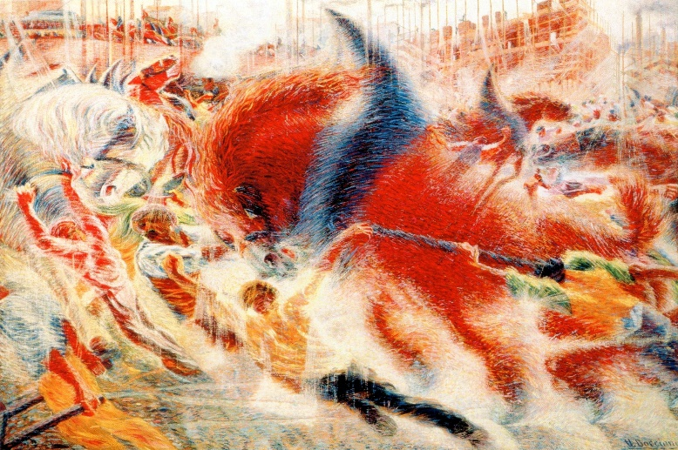
La città, con le automobili, il flusso continuo dei suoi passanti, i rumorosi cantieri è il soggetto preferito dai pittori futuristi.
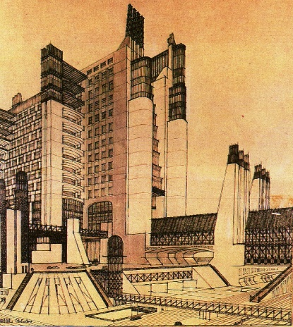

Umberto Boccioni
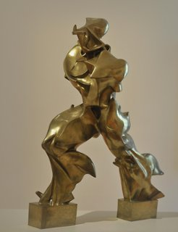
Anche Umberto Boccioni è interessato al tema della velocità. Fu sia pittore che scultore. L’opera sua più famosa è Forme uniche della continuità nello spazio. La scultura rappresenta l’avanzare di un uomo nello spazio. La figura è deformata: sembra che il corpo non sia solido, ma liquido e che durante lo spostamento si modelli e si espanda nello spazio; È come se anche l’aria facesse parte della figura.

